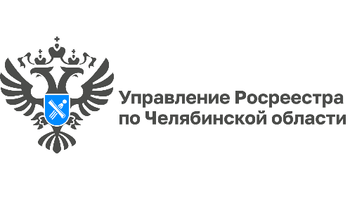
27.02.2026

Как получить консультацию в области геонадзора и лицензирования геодезической и картографической деятельности?

Управление Росреестра по Челябинской области напоминает южноуральцам о возможности получения консультации через мобильное приложение «Инспектор». Данный сервис позволяет гражданам и представителям бизнеса в доступной форме разобраться в вопросах федерального государственного контроля (надзора) в сфере геодезии и картографии.
Благодаря приложению «Инспектор» для получения тематических консультаций специалистов челябинского Росреестра не требуется лично посещать ведомство. Использовать сервис возможно как с мобильных устройств, так и со стационарных компьютеров. В онлайн-режиме можно получить консультацию по вопросам осуществления государственного контроля (надзора) и контроля (надзора) в области геодезии и картографии.
Использование мобильного приложения «Инспектор» позволяет Управлению, как органу, осуществляющему геонадзор и лицензирование геодезической и картографической деятельности, удаленно выполнять такие обязательные мероприятия, как: проведение периодического подтверждения на предмет соответствия лицензиата лицензионным требованиям; проведение обязательных профилактических визитов и консультаций.
Функционально приложение предоставляет широкий спектр возможностей, начиная от дистанционного проведения мероприятий и заканчивая автоматизированной обработкой данных, видео-, фото-, аудиофиксацией доказательств нарушений или их отсутствия. Оно интегрируется с Единым порталом государственных и муниципальных услуг («Госуслуги»), обеспечивая удобную коммуникацию между проверяющим (лицензирующим) органом и организациями, обладающими лицензиями.
Кроме того, приложение предлагает пользователям удобные инструменты для взаимодействия. Обратная связь реализована в формате встроенного чата, что позволяет оперативно направлять инспектору необходимые фотографии и файлы, а также своевременно сообщать о возникающих в процессе мероприятия вопросах или замечаниях. Для полной прозрачности процедуры предусмотрено автоматическое сохранение всех результатов: аудио- и видеозаписи встречи, сделанных фотографий и переданных файлов остаются доступными для сторон.
В соответствии с требованиями действующего законодательства все мероприятия, направленные на соблюдение субъектами геодезической и картографической деятельности установленных норм, проводятся региональным Росреестром исключительно с использованием мобильного приложения «Инспектор».

#РосреестрЧелябинск #Цифровизация #МыТамГдеЛюди #РаботаемВместе #МобильныйИнспектор

Материал подготовлен пресс-службой
Росреестра и Роскадастра по Челябинской области

